**Kubernetes কি?**

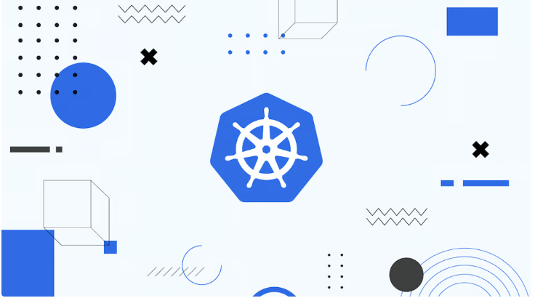

আপনি আপনার অ্যাপ্লিকেশনের জন্য একটি স্বয়ংক্রিয় অপারেশনাল ম্যানেজমেন্ট সিস্টেম খুঁজছেন? যদি হ্যাঁ, Kubernetes আপনার পছন্দ হতে পারে এবং AppMaster এর সাথে মিলিত হয়ে, একটি no-code প্ল্যাটফর্ম এবং Kubernetes বৈশিষ্ট্যগুলি ব্যবহার করে অ্যাপ্লিকেশন হোস্টিংকে সাহায্য করবে৷ কিন্তু প্রথমে, Kubernetes কী, এর ডিজিটাল রূপান্তর কীভাবে তাৎপর্যপূর্ণ এবং এটি কীভাবে কাজ করে তা জানা অপরিহার্য।

Kubernetes কে একটি সংক্ষিপ্ত রূপ K8s বা Kube হিসাবেও উল্লেখ করা হয়। এটি শেষ পর্যন্ত আপনার অ্যাপ্লিকেশনের অটোমেশনে সাহায্য করে, এবং অ্যাপ্লিকেশনের মধ্যে উপস্থিত প্রতিটি কমান্ড যেমন পরিবর্তনের সাথে এগিয়ে যাওয়া এবং [ডিজিটাল ট্রান্সফরমেশনের](https://appmaster.io/bn/blog/kiibhaabe-lo-kodd-ebn-no-kodd-bikaash-ddijittaal-ruupaantrke-tbraanbit-kre) মাধ্যমে প্যারামিটারগুলিকে স্কেল করার জন্য প্রয়োজনীয়তা প্রয়োজন, আপনার অ্যাপ্লিকেশনের স্বাস্থ্যের উপর নজর রাখা, এবং যা নয়, সহজ হয়ে যায় Kubernetes সাথে। অধিকন্তু, Kubernetes একটি ওপেন-সোর্স অ্যাপ্লিকেশন স্বয়ংক্রিয় সফ্টওয়্যার স্থাপনা এবং পরিচালনার জন্য। তাদের নির্ভরতা এবং ব্যবস্থার সাথে একত্রিত, পাত্রে প্রায়শই আধুনিক অ্যাপ্লিকেশন তৈরি করতে ব্যবহৃত হয়।

Kubernetes ক্লাস্টার কি?

নোড ডিভাইসগুলির একটি গুচ্ছ যা স্কেলিং কন্টেইনারাইজড অ্যাপ্লিকেশনগুলি পরিচালনা করতে পরিচালিত হয়, যা Kubernetes ক্লাস্টার নামেও পরিচিত। একটি Kubernetes ক্লাস্টারে অবশ্যই একটি কন্ট্রোল প্লেন এবং এক বা একাধিক নোড থাকতে হবে, যা কম্পিউটিং ডিভাইস। সেই কন্ট্রোল প্লেনটিকে অবশ্যই সক্রিয় এন্টারপ্রাইজ অ্যাপস এবং তারা যে কন্টেইনারের ছবি নিযুক্ত করে সেগুলি সহ ক্লাস্টারের পছন্দের ফর্মটিকে সমর্থন করতে হবে। নোড ওয়ার্কলোড এবং এন্টারপ্রাইজ অ্যাপ বা কন্টেইনারাইজড অ্যাপ্লিকেশন পরিচালনা করে।

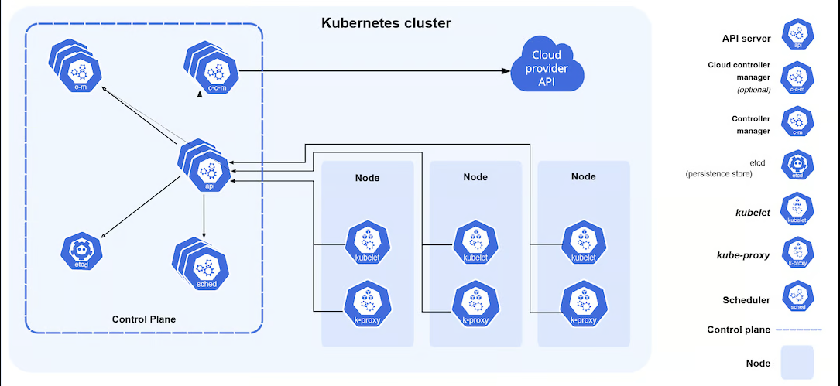

কম্পিউটারের সমাবেশ জুড়ে কন্টেইনারগুলিকে সংগঠিত ও পরিচালনা করার ক্ষমতা ভার্চুয়াল মেশিন হতে পারে, অর্থাৎ, ক্লাউড বিল্ডে বা ফিজিক্যাল, অর্থাৎ অন-প্রাঙ্গনে; উভয়ই কুবারনেটসের সুবিধার মূলে রয়েছে। Kubernetes এর কন্টেইনারগুলি নির্দিষ্ট ডিভাইসের সাথে আবদ্ধ নয়। তারা ক্লাস্টার জুড়ে কিছুটা আলাদা।

Kubernetes কে অবদান রাখে?

গুগলের প্রকৌশলীরা প্রাথমিকভাবে Kubernetes তৈরি এবং বিকাশ করেছিলেন। গুগল খোলাখুলিভাবে আলোচনা করেছে যে কীভাবে কোম্পানির মধ্যে সব কিছু কন্টেইনারে চালানো হয় এবং লিনাক্স কন্টেইনার প্রযুক্তির বিকাশে অগ্রগামীদের একজন। (এই প্রযুক্তিটি Google-এর ক্লাউড-বিল্ড অফারগুলির অন্তর্গত।)

Google এর অভ্যন্তরীণ প্ল্যাটফর্ম, Borg, সাপ্তাহিক 2 বিলিয়ন কন্টেইনার স্থাপনের ক্ষমতা রাখে। Kubernetes একটি বৃহৎ অংশের পিছনে ডিজিটাল রূপান্তর এবং উদ্ভাবন তৈরি করা হয়েছিল Borg, কুবারনেটসের অগ্রদূত নির্মাণের সময় শেখা পাঠগুলি ব্যবহার করে।

আপনি Kubernetes দিয়ে কি করতে পারেন?

আপনি Kubernetes সিস্টেমের সাথে অনেক কিছু করতে পারেন যা পরিচালনা করা অসম্ভবকে ঠেলে দেয় এবং Kubernetes ক্লাস্টারগুলির জন্য স্বয়ংক্রিয়ভাবে কাজ করার জন্য একটি ডিজিটাল রূপান্তর এবং ডিজিটাল উদ্ভাবন হতে পারে, অসংখ্য ইনহোল্ডার জুড়ে কন্টেইনারগুলি অর্কেস্ট্রেট করে এবং অবকাঠামো এবং ইন্টারফেসের আরও গ্রহণযোগ্য ব্যবহার তৈরি করে সাহায্যের ব্যবহার অপ্টিমাইজ করে৷

রোলআউট এবং রোলব্যাক

Kubernetes ডিপ্লয়মেন্ট আপনাকে আপনার অ্যাপ্লিকেশনের কনফিগারেশন বা কোডে ধীরে ধীরে পরিবর্তনগুলি স্থাপন করার অনুমতি দেয় যাতে আপনার অ্যাপ্লিকেশনের স্বাস্থ্যের উপর নজর রাখা হয় যাতে ব্যাপক উদাহরণের সমাপ্তি রোধ করা যায়। কিছু ভুল ঘটলে Kubernetes স্থাপনা পরিবর্তনটি ফিরিয়ে দেবে। স্থাপনার কৌশলগুলির সম্প্রসারণকারী ইকোসিস্টেম থেকে লাভ।

লোড ব্যালেন্সিং

একটি অজানা পরিষেবা আবিষ্কার প্রক্রিয়া ব্যবহার করার জন্য আপনার অ্যাপ্লিকেশন পরিবর্তন করার প্রয়োজন নেই৷ কুবারনেটস দ্বারা Kubernetes অনন্য আইপি ঠিকানা দেওয়া হয়, যা একটি একক DNS নামে পডগুলির একটি গ্রুপ জুড়ে ভারসাম্য বজায় রাখার অনুমতি দেয়।

ডিপোজিটরি অর্কেস্ট্রেশন

প্রাদেশিক স্টোরহাউস, iSCSI, Cinder, NFS, বা Ceph বা AWS এর মতো সাধারণ ক্লাউড বিল্ড প্রদানকারীর মতো একটি ওয়েব স্টোরেজ কৌশল হোক না কেন, আপনার পছন্দের রিপোজিটরি সিস্টেমে স্বয়ংক্রিয়ভাবে আরোহণ করে।

কনফিগারেশন নজরদারি

ইমেজ পুনর্গঠন বা আপনার স্ট্যাক কম্পোজিশনের গোপনীয়তা প্রকাশ না করে রহস্য, অ্যাপ্লিকেশন বিন্যাস এবং বিন্যাস স্থাপন এবং সংশোধন করুন।

বিন প্যাকিং

সম্পদের চাহিদা এবং অন্যান্য সীমাবদ্ধতার উপর ভিত্তি করে প্রাপ্যতা বজায় রাখার সময় স্বয়ংক্রিয়ভাবে পাত্রে অবস্থান করে। ব্যবহার বাড়াতে এবং আরও বেশি সংস্থান সংরক্ষণ করতে সমালোচনামূলক এবং সর্বোত্তম-প্রচেষ্টার কাজের চাপ একত্রিত করুন।

ব্যাচ নির্বাহ

Kubernetes আপনার কন্টেইনার সেট এবং CI ওয়ার্কলোডগুলি পরিচালনা করতে পারে এবং সহায়তা প্রদান করতে পারে, প্রয়োজনে ব্যর্থ কন্টেইনারগুলি ফিরিয়ে দিতে পারে।

অনুভূমিক স্কেলিং

আপনি একটি কমান্ড, একটি ইউজার ইন্টারফেস বা স্বয়ংক্রিয়ভাবে CPU ব্যবহারের উপর ভিত্তি করে আপনার অ্যাপ্লিকেশনটি দ্রুত উপরে বা নিচে স্কেল করতে পারেন।

স্ব-নিরাময়

এটি এমন কন্টেইনারগুলিকে মেরে ফেলে যেগুলি আপনার ব্যবহারকারী-সংজ্ঞায়িত স্বাস্থ্য পরীক্ষায় সাড়া দেয় না, ব্যর্থ কন্টেইনারগুলি পুনরায় চালু করে, নোডগুলি মারা গেলে কন্টেইনারগুলিকে প্রতিস্থাপন করে এবং পুনঃনির্ধারণ করে এবং ক্লায়েন্টদের পরিবেশন করার জন্য প্রস্তুত না হওয়া পর্যন্ত কন্টেইনারগুলিকে বিজ্ঞাপন দেয় না।

এক্সটেনসিবিলিটির জন্য ডিজাইন করা হয়েছে

এর উচ্চ সম্প্রসারণযোগ্যতার কারণে, আপনি আপস্ট্রিম সোর্স কোড পরিবর্তন না করেই আপনার Kubernetes ক্লাস্টারে বৈশিষ্ট্য যোগ করতে পারেন।

IPv4 এবং IPv6 ডুয়াল-স্ট্যাক

IPv4 এবং IPv6 ঠিকানার মত পড বা পরিষেবা প্রদান।

Kubernetes কিভাবে কাজ করে?

Kubernetes ক্লাস্টার হল একটি কার্যকরী Kubernetes সেটআপ। কন্ট্রোল প্লেন এবং কম্পিউট নোড, বা মেশিন লার্নিং, একটি Kubernetes ক্লাস্টারের দুটি স্বতন্ত্র উপাদান হিসাবে দেখা যেতে পারে। প্রতিটি নোড, যা একটি শারীরিক বা ভার্চুয়াল সিস্টেম হতে পারে, এর নিজস্ব লিনাক্স পরিবেশ রয়েছে। শুঁটি, যা পাত্রে গঠিত, প্রতিটি নোড দ্বারা মৃত্যুদন্ড কার্যকর করা হয়। কন্ট্রোল প্লেনকে অবশ্যই ক্লাস্টারের পছন্দসই অবস্থা বজায় রাখতে হবে, সক্রিয় অ্যাপ্লিকেশন এবং তারা যে কন্টেইনার ইমেজগুলি ব্যবহার করে তা সহ। কনটেইনারাইজড অ্যাপ্লিকেশন এবং কাজের চাপ কম্পিউটিং মেশিন লার্নিং-এ চালিত হয়।

অপারেটিং সিস্টেম (যেমন এন্টারপ্রাইজ লিনাক্স) যার উপরে Kubernetes চলে। এটি নোডগুলিতে চলমান পাত্রের শুঁটির সাথে যোগাযোগ করে। Kubernetes কন্ট্রোল প্লেন প্রশাসকের (বা [DevOps](https://appmaster.io/bn/blog/devops-ddiply-mentt-pddhti-kibhaabe-devops-e-gaaidd-krte-hy) টিম) কাছ থেকে প্রাপ্তির পর কম্পিউট মেশিন লার্নিং-এ কমান্ডগুলি সরবরাহ করে। কোন নোডটি স্বয়ংক্রিয়ভাবে কাজের জন্য সবচেয়ে উপযুক্ত তা নির্ধারণ করতে এই হ্যান্ডঅফ বিভিন্ন পরিষেবা ব্যবহার করে। সম্পদ বরাদ্দ করার সময় পছন্দসই কাজটি পরবর্তীতে নোডের পডগুলিতে বরাদ্দ করা হয়।

একটি Kubernetes ক্লাস্টারের পছন্দসই অবস্থা নির্দিষ্ট করে যে কোন ওয়ার্কলোড বা অ্যাপগুলি তাদের ব্যবহার করা উচিত, যে সংস্থানগুলি তাদের অ্যাক্সেস করা উচিত এবং অন্যান্য অনুরূপ কনফিগারেশন তথ্যের সাথে একসাথে চলতে হবে। কনটেইনার পরিচালনার ক্ষেত্রে অবকাঠামোর ক্ষেত্রে সামান্য পরিবর্তন হয়েছে। সহজ কথায়, আপনার কন্টেইনারগুলির উপর আরও বেশি নিয়ন্ত্রণ রয়েছে যেহেতু আপনি প্রতিটি পৃথক ধারক বা নোড পরিচালনা না করে উচ্চ স্তরে অ্যাপগুলি পরিচালনা করতে পারেন৷

আপনি কুবারনেটসের নোড, পড এবং তাদের ভিতরে থাকা পাত্রগুলিকে সংজ্ঞায়িত করার জন্য দায়ী৷ পাত্রে Kubernetes ব্যবহার করে সাজানো হয়। আপনি Kubernetes কোথায় চালাবেন সেটা আপনার ব্যাপার। এটি ফিজিক্যাল সার্ভার, ভার্চুয়াল মেশিন লার্নিং, পাবলিক ক্লাউড, প্রাইভেট ক্লাউড এবং হাইব্রিড ক্লাউডে করা যেতে পারে। Kubernetes [API](https://appmaster.io/bn/blog/ntunder-jny-api-kibhaabe-ektti-api-bybhaar-krben-ektti-smpuurnn-gaaidd) বিভিন্ন ধরনের অবকাঠামোতে চালিত হওয়ার বিষয়টি হল এর প্রধান সুবিধাগুলির মধ্যে একটি।

Kubernetes কি Docker মতো?

পৃথক কন্টেইনার তৈরি, ভাগ করা এবং চালানোর জন্য [Docker](https://appmaster.io/bn/blog/ddkaar-kntteinaar-obhaarbhiu) নামে সফ্টওয়্যার ডেভেলপমেন্ট সরঞ্জামগুলির একটি সেট রয়েছে। Kubernetes হল স্কেলে কন্টেইনারাইজড অ্যাপগুলি বাস্তবায়নের জন্য একটি সমাধান। কন্টেইনারগুলিকে মাইক্রোসার্ভিসের জন্য মানসম্মত প্যাকেজিং হিসাবে বিবেচনা করুন যাতে সমস্ত প্রয়োজনীয় নির্ভরতা এবং অ্যাপ্লিকেশন কোড থাকে। Docker এই কন্টেইনারাইজড অ্যাপগুলি নির্মাণের দায়িত্বে রয়েছে। স্থানীয় সার্ভার, হাইব্রিড ক্লাউড-নেটিভ টেকনোলজি, ল্যাপটপ এবং এমনকি প্রান্ত ডিভাইসগুলি সহ যে কোনও জায়গায় একটি ধারক চলতে পারে৷

আধুনিক অ্যাপ্লিকেশনে অসংখ্য পাত্র রয়েছে। Kubernetes API তাদের প্রকৃত উৎপাদনে চালানোর দায়িত্বে রয়েছে। কনটেইনারাইজড অ্যাপ্লিকেশনগুলি ব্যবহারকারীর অনুরোধগুলি পূরণ করতে প্রক্রিয়াকরণের ক্ষমতা প্রসারিত বা হ্রাস করে স্বয়ংক্রিয়ভাবে স্কেল করতে পারে কারণ পাত্রে প্রতিলিপি করা সহজ। বেশিরভাগ সময়, Kubernetes এবং Docker পরিপূরক প্রযুক্তি। যাইহোক, Docker বড় আকারের কন্টেইনারাইজড অ্যাপ্লিকেশন চালানোর জন্য ডকার Docker Swarm - Kubernetes বনাম Docker Swarm - নামে পরিচিত একটি সমাধানও অফার করে।

Kubernetes-নেটিভ অবকাঠামো কি?

সম্পদের সংগ্রহ (সার্ভার, বাস্তব বা ভার্চুয়াল মেশিন লার্নিং, হাইব্রিড ক্লাউড-নেটিভ প্ল্যাটফর্ম এবং আরও অনেক কিছু সহ) যা একটি Kubernetes পরিবেশকে আন্ডারপিন করে Kubernetes অবকাঠামো নামে পরিচিত। একটি কন্টেইনারের জীবনকালের জন্য প্রয়োজনীয় অনেকগুলি অপারেশনাল ক্রিয়াকলাপ স্বয়ংক্রিয় করার প্রক্রিয়া, স্থাপনা থেকে অবসর গ্রহণ পর্যন্ত, কন্টেইনার অর্কেস্ট্রেশন নামে পরিচিত। এর জন্য একটি ভাল-পছন্দ করা ওপেন সোর্স প্ল্যাটফর্ম হল Kubernetes ।

হুডের নীচে, কুবারনেটসের অবকাঠামো এবং স্থাপত্য একটি ক্লাস্টারের ধারণার উপর ভিত্তি করে তৈরি করা হয়েছে, যা সেই ভাষায় " nodes " হিসাবে উল্লেখ করা কম্পিউটারগুলির একটি সংগ্রহ। Kubernetes API আপনাকে ক্লাস্টারে কন্টেইনারাইজড ওয়ার্কলোড স্থাপন করতে দেয়। নোড হল সেই কম্পিউটার যা আপনার কন্টেইনারাইজড ওয়ার্কলোড চালায়, যা বাস্তব বা ভার্চুয়াল মেশিন হতে পারে। যদিও একটি ক্লাস্টারে প্রায়শই একাধিক বা একাধিক কর্মী নোড থাকে, তবে প্রতিটি Kubernetes ক্লাস্টারে একটি কন্ট্রোলার নোড থাকে এবং এই কর্মী নোডগুলির মধ্যে অন্তত একটি।

" pod " হল আরেকটি গুরুত্বপূর্ণ Kubernetes ধারণা; অফিসিয়াল ডকুমেন্টেশন অনুসারে, এটি সবচেয়ে ছোট স্থাপনযোগ্য ইউনিট এবং ক্লাস্টারের নোডগুলিতে চলে। অন্য উপায়ে রাখুন, পডগুলি আপনার অ্যাপ্লিকেশনের বিভিন্ন অংশের জন্য দাঁড়ায়। যদিও এটি মাঝে মাঝে একাধিক ধারক চালাতে পারে, একটি পড সাধারণত শুধুমাত্র একটি চালায়।

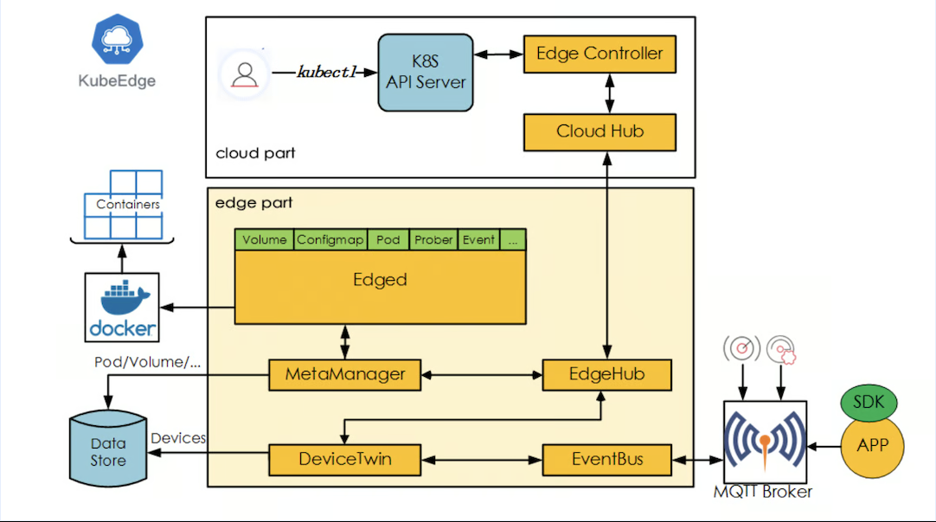

কন্ট্রোল প্লেন Kubernetes ক্লাস্টার আর্কিটেকচারের আরেকটি অপরিহার্য উপাদান। এটি API সার্ভার এবং চারটি অতিরিক্ত উপাদান নিয়ে গঠিত যা আপনার প্রয়োজনীয় রাজ্য দ্বারা দক্ষতার সাথে অ্যাপ্লিকেশন এবং আপনার নোডগুলি (বা মেশিন) পরিচালনা করে।

কুবারনেটস-নেটিভ অবকাঠামোর সুবিধা কী?

এন্টারপ্রাইজ Kubernetes নেটিভ অবকাঠামোর অনেক সুবিধা রয়েছে, যার মধ্যে কয়েকটি নীচে তালিকাভুক্ত করা হয়েছে।

তত্পরতা

জনসাধারণের তত্পরতা এবং সরলতা, হাইব্রিড ক্লাউড নেটিভ প্রযুক্তি অন-প্রাঙ্গনে আইটি অপারেশন এবং বিকাশকারীর উত্পাদনশীলতার মধ্যে বিরোধ কমাতে।

কার্যকর খরচ

আপনি অনেক অর্থ সঞ্চয় করতে পারেন এবং আপনার ব্যবসাকে যতটা সম্ভব সাশ্রয়ী করে তুলতে পারেন। এটি VM s চালানোর জন্য একটি পৃথক হাইপারভাইজার স্তরের প্রয়োজন না করে অর্থ সাশ্রয় করে।

নমনীয়

এন্টারপ্রাইজ Kubernetes ডেভেলপারের উৎপাদনশীলতাকে কন্টেইনার, সার্ভারহীন এন্টারপ্রাইজ অ্যাপ, এবং VM, স্কেলিং অ্যাপ্লিকেশন এবং অবকাঠামো স্থাপন করতে দেয় যা এটিকে সবচেয়ে নমনীয় করে তোলে।

এক্সটেনসিবিলিটি

হাইব্রিড ক্লাউড-নেটিভের এক্সটেনসিবিলিটি Kubernetes প্রাইভেট এবং পাবলিক ক্লাউড উভয়ের জন্য ভিত্তি স্তর হিসাবে ব্যবহার করে এটিকে সবচেয়ে বেশি এক্সটেনসিবল করে তোলে।

কেন আপনি Kubernetes প্রয়োজন?

Kubernetes এর সাহায্যে আপনি কন্টেইনারাইজড, লিগ্যাসি, ক্লাউড-নেটিভ, এবং এন্টারপ্রাইজ অ্যাপগুলি বিতরণ এবং পরিচালনা করতে পারেন যা মাইক্রোসার্ভিসে রিফ্যাক্টর করা হচ্ছে। আপনার অ্যাপ ডেভেলপমেন্ট টিমকে অবশ্যই দ্রুত নতুন অ্যাপ্লিকেশন এবং পরিষেবাগুলি বিকাশ করতে সক্ষম হতে হবে যাতে কোম্পানির পরিবর্তনের প্রয়োজন মেটাতে হয়। পাত্রে মাইক্রোসার্ভিস দিয়ে শুরু করে, ক্লাউড-নেটিভ অ্যাপ ডেভেলপমেন্ট দ্রুত অ্যাপ ডেভেলপমেন্টকে সক্ষম করে এবং বিদ্যমান প্রোগ্রামগুলিকে রূপান্তর ও অপ্টিমাইজ করা সহজ করে তোলে। একাধিক সার্ভার হোস্ট মেকআপ প্রোডাকশন এন্টারপ্রাইজ অ্যাপের পাত্রে স্থাপন করতে ব্যবহার করা আবশ্যক। আপনার কাছে এই কাজের চাপের জন্য কন্টেইনারগুলিকে স্কেলে স্থাপন করার জন্য Kubernetes সাথে আপনার প্রয়োজনীয় অর্কেস্ট্রেশন এবং পরিচালনার সরঞ্জাম রয়েছে৷

রিয়েল-টাইম ব্যবহারের ক্ষেত্রে

ধরা যাক আপনি ডিজিটাল রূপান্তর এবং অনলাইন কেনাকাটার জন্য একটি টুল তৈরি করেছেন। এবং আপনি এই অ্যাপ্লিকেশনটি স্থাপন করতে একটি Docker কন্টেইনার ব্যবহার করতে চেয়েছিলেন। আপনি অ্যাপ্লিকেশনটির জন্য একটি Docker চিত্র তৈরি করেছেন এবং একটি Docker ধারক হিসাবে ছবিটি স্থাপন করেছেন। সবকিছু সুষ্ঠুভাবে চলছে। অ্যাপ্লিকেশনটির ক্রমবর্ধমান জনপ্রিয়তার ফলস্বরূপ, আপনার গ্রাহক বেস বৃদ্ধি পেয়েছে। উচ্চ অ্যাপ্লিকেশন চাহিদার কারণে, আপনার সার্ভার ক্র্যাশ হয়। এই মুহুর্তে, আপনি একটি ক্লাস্টার সেটআপের পরিকল্পনা করেছেন৷ সুতরাং, আপনি একটি একক কম্পিউটারে Docker ব্যবহার করে অ্যাপ্লিকেশনটির পাঁচটি (5) উদাহরণ তৈরি করেছেন। সার্ভার সহজেই ট্রাফিক পরিচালনা করতে পারে যে এখন লোড ছড়িয়ে পড়েছে। আরও একবার, আরও লোক আপনার অ্যাপ্লিকেশন ব্যবহার করছে। একটি কম্পিউটার একবারে পাঁচটি উদাহরণ সমর্থন করতে পারে না। আপনি Docker কন্টেইনার ক্লাস্টারে আরও কম্পিউটার যোগ করতে চেয়েছিলেন। আসল সমস্যাটা এখানেই উঠে আসে।

একটি একক কম্পিউটারে, Docker কন্টেইনারগুলি সহজেই যোগাযোগ করতে পারে। তবে এটি অনেক কম্পিউটারে নিজেকে প্রতিলিপি করতে পারে না।

প্রতিলিপি কিছু প্রচেষ্টা প্রয়োজন. একটি N উদাহরণ তৈরি করতে, আমাদের অবশ্যই এটি পুনরায় কাজ করতে হবে।

Docker একটি সক্রিয় ধারক ক্র্যাশ হয়েছে কিনা তা নির্ধারণ করতে অক্ষম।

একটি ম্যানুয়ালি ক্র্যাশ হলে আমাদের কন্টেইনারটি পুনরায় চালু করতে হবে। এটি স্ব-নিরাময় করতে সক্ষম নয়।

আগেই উল্লেখ করা হয়েছে, সমস্যা সমাধানের জন্য আমাদের একটি ধারক অর্কেস্ট্রেশন সমাধান প্রয়োজন। Kubernetes । ধারক অর্কেস্ট্রেশনের জন্য সরঞ্জাম প্রচুর। কিন্তু অনেক devs Kubernetes ব্যবহার করে। ক্লাস্টারগুলির জন্য একটি অ্যাপ্লিকেশন হল Kubernetes । মাস্টার এবং সেকেন্ডারি নোডের অনুরূপ। কর্মী নোডগুলি Docker কন্টেইনারগুলি চালাবে। একটি নিয়ামক নোড কী-মানের মেটা-ডেটার স্টোর যে Docker কন্টেইনারগুলি বর্তমানে কাজ করছে।

Kubernetes এবং DevOps

DevOps নামে পরিচিত সফ্টওয়্যার ডেভেলপমেন্ট কৌশলের মাধ্যমে [অ্যাপ ডেভেলপমেন্ট](https://appmaster.io/bn/blog/bybsaay-ik-ayaaplikeshn-unny-n) এবং অপারেশন দলগুলিকে একটি গ্রুপে একত্রিত করা হয়। Kubernetes নামে একটি ওপেন-সোর্স অর্কেস্ট্রেশন প্রযুক্তি তৈরি করা হয়েছে যাতে আপনাকে স্কেলে কন্টেইনার স্থাপনা পরিচালনা করতে সহায়তা করা হয়। যাইহোক, Kubernetes এবং DevOps এর মধ্যে একটি লিঙ্ক রয়েছে।

প্রধান দিকগুলো

Kubernetes এর বৈশিষ্ট্য এবং ক্ষমতার কারণে এন্টারপ্রাইজ অ্যাপস এবং DevOps পাইপলাইনগুলি বিকাশ, স্থাপন এবং প্রসারিত করার জন্য চমৎকার। এই ক্ষমতাগুলির জন্য ধন্যবাদ, দলগুলি অর্কেস্ট্রেশনের জন্য প্রয়োজনীয় ম্যানুয়াল কাজগুলিকে স্বয়ংক্রিয় করতে পারে। আউটপুট বা, আরও উল্লেখযোগ্যভাবে, গুণমান বাড়ানোর জন্য দলগুলির এই অটোমেশন প্রয়োজন।

আপনি Kubernetes দিয়ে আপনার সম্পূর্ণ অবকাঠামো তৈরি করতে পারেন। Kubernetes ডাটাবেস, পোর্ট এবং অ্যাক্সেস নিয়ন্ত্রণ সহ আপনার সরঞ্জাম এবং অ্যাপ্লিকেশনগুলি অ্যাক্সেস করতে পারে। এনভায়রনমেন্ট কনফিগারেশনগুলি কোড হিসাবেও পরিচালনা করা যেতে পারে। একটি নতুন পরিবেশ স্থাপন করার সময়, আপনাকে সর্বদা একটি স্ক্রিপ্ট চালানোর প্রয়োজন নেই; পরিবর্তে, আপনি Kubernetes কে কনফিগারেশন ফাইল ধারণ করে একটি উৎস সংগ্রহস্থল দিতে পারেন।

Kubernetes সাথে আপনার পাইপলাইন অর্কেস্ট্রেট করার সময়, আপনি সূক্ষ্ম-দানাযুক্ত নিয়ন্ত্রণগুলি পরিচালনা করতে পারেন। এটি আপনাকে নির্দিষ্ট ভূমিকা বা অ্যাপ্লিকেশনের নির্দিষ্ট কার্যকলাপ করার ক্ষমতা সীমাবদ্ধ করার অনুমতি দেয়। উদাহরণস্বরূপ, আপনি গ্রাহকদের স্থাপনা বা পর্যালোচনা প্রক্রিয়াগুলিতে সীমাবদ্ধ করার সময় বিল্ডগুলিতে পরীক্ষকদের সীমাবদ্ধ করেছেন।

ডেভেলপাররা কুবারনেটসের স্ব-পরিষেবা ক্যাটালগ কার্যকারিতার সাথে চাহিদা অনুযায়ী অবকাঠামো তৈরি করতে পারে। এটি ক্লাউড বিল্ড পরিষেবাগুলিকে কভার করে যা ওপেন পরিষেবা এবং API সার্ভার স্ট্যান্ডার্ডগুলির মাধ্যমে উপলব্ধ করা হয়েছে, যেমন AWS সংস্থান৷ এই পরিষেবাগুলি সেটিংগুলির উপর ভিত্তি করে যা অপারেশন সদস্যদের ব্যবহার করার অনুমতি দেওয়া হয়, যা নিরাপত্তা এবং সামঞ্জস্য বজায় রাখতে সাহায্য করে।

স্বয়ংক্রিয় রোলব্যাক এবং রোলিং আপগ্রেড বৈশিষ্ট্যগুলির জন্য আপনি কোনও ডাউনটাইম ছাড়াই Kubernetes সংস্থানগুলির নতুন প্রকাশগুলি স্থাপন করতে পারেন৷ আপনি আপনার অ্যাক্সেসযোগ্য পরিষেবাগুলির মধ্যে ট্র্যাফিক বিতরণ করতে Kubernetes ব্যবহার করতে পারেন, উত্পাদন পরিবেশগুলি বন্ধ করার পরিবর্তে এবং আপডেট হওয়াগুলিকে পুনরায় স্থাপন করার পরিবর্তে এক সময়ে একটি ক্লাস্টার আপগ্রেড করতে পারেন৷ এই বৈশিষ্ট্যগুলির জন্য আপনি দক্ষতার সাথে নীল/সবুজ স্থাপনাগুলি সম্পূর্ণ করতে পারেন। উপরন্তু, পণ্যের বৈশিষ্ট্যগুলি কাঙ্খিত এবং আরও দ্রুত নতুন ক্লায়েন্ট বৈশিষ্ট্যগুলিকে অগ্রাধিকার দেওয়ার জন্য আপনি A/B পরীক্ষা করতে পারেন। উপসংহারে, Kubernetes এবং DevOps একটি নিখুঁত ফিট নয়, কিন্তু Kubernetes একটি উপযুক্ত কনফিগারেশন সহ একটি খুব কার্যকর টুল হতে পারে। খুব গভীরভাবে চুষে না নেওয়ার জন্য শুধু সতর্ক থাকুন এবং বুঝতে পারেন যে K8s একটি সর্বজনীন ফিক্স নয়।

AppMaster এবং Kubernetes

AppMaster একটি [no-code](https://appmaster.io/bn/no-code) প্ল্যাটফর্ম যা অ্যাপ ডেভেলপমেন্ট এবং সব ধরনের অ্যাপ্লিকেশনের অনুমতি দেয়। এটি Kubernetes এ ব্যবহারকারীর অ্যাপ্লিকেশনগুলিকে হোস্ট করতে সাহায্য করে, যা আরও এন্টারপ্রাইজ অ্যাপ এবং এই অ্যাপগুলির পরিচালনাকে আরও সহজ এবং ভাল করে তুলবে৷

তলদেশের সরুরেখা

যেহেতু Kubernetes ওপেন সোর্স, তাই এর জন্য কোনো প্রতিষ্ঠিত সমর্থন ব্যবস্থা নেই, অন্তত এমন একটি নয় যার উপর আপনার কোম্পানি নির্ভর করে আপনি স্বাচ্ছন্দ্য বোধ করবেন। প্রোডাকশনে ব্যবহার করার সময় আপনার Kubernetes সেটআপে কোনো সমস্যা হলে আপনি সম্ভবত বিরক্ত বোধ করবেন।

Kubernetes একটি অটোমোবাইল ইঞ্জিন হিসাবে কল্পনা করুন। যদিও একটি ইঞ্জিন স্বাধীনভাবে কাজ করতে পারে, এটি শুধুমাত্র একটি ট্রান্সমিশন, এক্সেল এবং চাকার সাথে মিলিত হলে এটি একটি কার্যকরী গাড়ির একটি অংশ হয়ে যায়। উত্পাদনের জন্য উপযুক্ত একটি প্ল্যাটফর্ম তৈরি করতে Kubernetes ইনস্টল করা অপর্যাপ্ত। Kubernetes এর সর্বাধিক সম্ভাবনায় কাজ করার জন্য, অতিরিক্ত অংশগুলির প্রয়োজন। নেটওয়ার্কিং, নিরাপত্তা, মনিটরিং, লগ ম্যানেজমেন্ট এবং প্রমাণীকরণের জন্য সরঞ্জাম যোগ করতে হবে।

সেখানেই অ্যাপমাস্টার- পুরো গাড়িটি আসে। ব্যবসার জন্য Kubernetes হল AppMaster । এটি রেজিস্ট্রি, নেটওয়ার্কিং, টেলিমেট্রি, নিরাপত্তা, অটোমেশন এবং পরিষেবা সহ সমস্ত বিভিন্ন প্রযুক্তি অন্তর্ভুক্ত করে, যা Kubernetes কর্মক্ষেত্রের জন্য শক্ত এবং ব্যবহারিক করে তোলে।

আপনার বিকাশকারীরা স্ক্র্যাচ থেকে একেবারে নতুন ওয়েব এবং [এন্টারপ্রাইজ অ্যাপ](https://appmaster.io/bn/blog/enttaarpraaij-ayaap-ddebhelpmentt) তৈরি করতে পারে, সেগুলিকে হোস্ট করতে পারে এবং একটি ভাল ধারণাকে দ্রুত একটি নতুন ব্যবসায় পরিণত করার জন্য প্রয়োজনীয় স্কেলেবিলিটি, কর্তৃত্ব এবং অর্কেস্ট্রেশনের সাহায্যে সেগুলিকে ক্লাউড-নেটিভ-এ স্থাপন করতে পারে৷ এটি সবই সম্ভব হয়েছে AppMaster দ্বারা।

একটি শক্তিশালী ব্যাকএন্ড সহ সাম্প্রতিকতম no-code প্রযুক্তি এবং [drag-and-drop](https://appmaster.io/bn/blog/ddryaag-endd-ddrp-aasle-kii-ebn-etti-kiibhaabe-aapnaar-kaasttm-sphttoy-yaar-pete-shaay-taa-kre) কন্টেইনার রানটাইম ইন্টারফেস ব্যবহার করে, আপনি Kubernetes প্রকল্পের সাথে আপনার কন্টেইনার ক্রিয়াকলাপগুলিকে স্বয়ংক্রিয় করতে এবং [স্ক্র্যাচ থেকে আপনার মোবাইল বা ওয়েব অ্যাপ্লিকেশন তৈরি করতে](https://appmaster.io/bn/blog/kibhaabe-skryaac-theke-ektti-ayaap-tairi-krben) AppMaster ব্যবহার করার চেষ্টা করতে পারেন৷